Ficha n.º1
Movimento relativo/ Velocidade média

Objetivos:
- Distinguir situações de movimento e de repouso.
- Reconhecer que movimento e repouso são relativos.
- Conhecer e aplicar os conceitos de distância e de velocidade média.

1. Observa atentamente a figura que se segue.
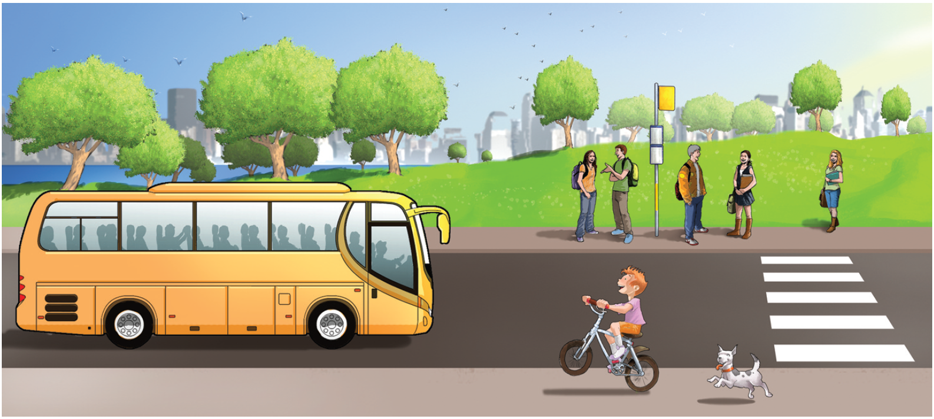
1.1 Quem está em repouso e quem está em movimento?
1.2 Poderemos dizer que o passageiro do autocarro está simultaneamente em repouso e em movimento? Porquê?
1.3 Em relação a quê (ou a quem) o passageiro do autocarro está em repouso? E em movimento?
1.4 E o rapaz da janela? Haverá alguma situação em que poderemos dizer que ele está em movimento? Como?
1.5 O que podemos concluir?

2. Considera agora que o autocarro da figura anterior demora 1 minuto a percorrer 750 m.
2.1 Calcula a velocidade média do autocarro em unidades SI
2.2 Converte o valor obtido em 2.1 para km/h
2.3 O Manuel vai de autocarro para a escola. Sabendo que a escola fica a 3,0 km da casa do Manuel, e admitindo que o autocarro não efetua paragens, quanto tempo demora o Manuel a chegar à escola?

